Тема. Понятие и виды прибыли. Рентабельность.
Цель. Изучить понятия прибыль и рентабельность; сформировать представление о взаимосвязи понятий с/с, прибыль, рентабельность; научить решать задачи по расчету данных показателей; совершенствовать навыки анализа результатов расчета показателей и умения применять информацию при решении практических задач.
Задания выполняем по ходу конспекта!!! ФОТО в VK!
Основные понятия:
- выручка,
- прибыль,
- виды прибыли,
- рентабельность,
- виды рентабельности.

Наиболее общее и простое понятие прибыли можно сформулировать следующим образом – это разница между выручкой от реализации товара и себестоимостью его изготовления.
Выручка – это сумма денег, полученная от реализации товаров.
В = Q * Ц
Общая величина прибыли предприятия может формироваться за счет различных источников. В зависимости от этого различают следующие виды прибыли:
- Прибыль от реализации продукции ( Пр) – средства полученные от
продажи основных видов продукции.
- Прибыль от прочей реализации (Ппр) – доходы от реализации
продукции подсобного хозяйства, от предоставления эл/энергии, воды, тепла, от аренды помещений и т. п.
- Внереализационная прибыль (Пвр) – доходы не связанные с
реализацией, например, проценты по кредитам, доходы по ценным бумагам, штрафы, неустойки, списанные долги.
На основании перечисленных видов прибыли предприятие рассчитывает:
- Балансовую прибыль (общую)
Пб = Пр + Ппр + Пвр
Получив балансовую прибыль предприятию необходимо сделать различные отчисления в виде налогов, после чего предприятию остается прибыль называемая:
- Расчетная прибыль (чистая)
Прасч = Пб – Налоги

Чистая прибыль – это денежные средства, которые предприятие может использовать и распределять по своему усмотрению.

Рассмотрим на схеме этапы формирования чистой прибыли предприятия:
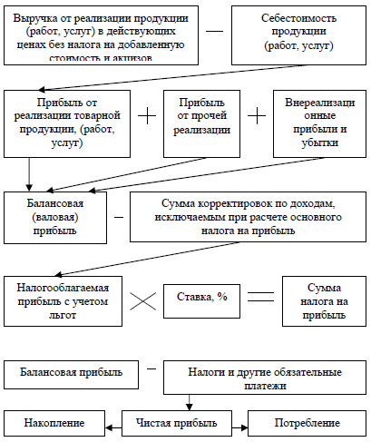
Величина прибыли – показатель, который необходим для оценки качества работы предприятия.
!!! Но! Абсолютный размер прибыли не может служить основой для характеристики качества работы предприятия.
Не всякий рост прибыли говорит об эффективности производства.
Например, в условиях инфляции (рост цен приведет к увеличению номинального размера прибыли, но если сделать перерасчет в базовых ценах, то может оказаться, что прибыль снизилась)

Например, посчитаем результаты работы предприятия по кварталам:

1 квартал |  | 2 квартал
кол-во товаров 10 ед  цена = 20 руб.,  с/ед. = 15 руб. | Выручка=10*20=200  С/собщ.=10*15= 150  Прибыль= 50руб. | кол-во товаров 10 ед  цена = 40 руб.,  с/сед. = 30 руб. | Выручка=10*40=400  С/собщ.=10*30=300  Прибыль= 100руб.

Задание 1. Улучшилась ли деятельность предприятия? Чем вызван рост прибыли в 2 раза (с 50 до 100 рублей)?

Задание 2. В 3-ем квартале показатели следующие:
Рассчитайте размер прибыли в 3-ем квартале. Сделайте вывод об эффективности работы по сравнению со 2-ым кварталом.
2 квартал
кол-во товаров 10 ед  цена = 40 руб.,  с/сед. = 35 руб. | Выручка=…………..?  С/собщ.=………….?  Прибыль= ???? руб.

Таким образом, для характеристики качества работы предприятия недостаточно знать только размер абсолютной прибыли!
Важно понимать и соотношение между полученной прибылью и затраченными на производство ресурсами.
Сравнивая величину прибыли с суммой вложенных затрат предприятие получает показатель рентабельности.
Рентабельность – это выраженное в % соотношение суммы прибыли к сумме затрат.
Это показатель, характеризующий эффективность работы предприятия Деятельность считается эффективной, если рентабельность превышает 20%. Различают несколько видов рентабельности.
Наиболее распространенными являются рентабельность продукции и рентабельность производства. Рассчитываются по формулам
П П
Rпрод. = *100% Rпроизв. = *100%
С/с Фосн + Онорм.

Задание 3: Определить рентабельность продукции по кварталам:

 | 1 квартал | 2 квартал | 3 квартал
Количество продукции, шт. | 1500 | 2000 | 1800
Цена, руб. | 60 | 60 | 60
С/с единицы, руб. | 50 | 52 | 48

??? В каком квартале предприятие работало более эффективно?

